BÀI TẬP LỚN CƠ SỞ DỮ LIỆU

***Tên CSDL :*** Tập hợp công thức nấu ăn

(Recipe Collection database)

*Nhóm :*

* Trần Đức Toàn (MSSV : 14020477)
* Phan Thị Hà Trang (MSSV : 14020)
* Vũ Minh Tuấn (MSSV : 14020)

**Mục Lục**

I. Mô tả cơ sở dữ liệu 3

1. Cơ sở dữ liệu : Công thức nấu ăn 3s

2. Các yêu cầu của cơ sở dữ liệu 3

3. Mô tả các chức năng cơ bản 3

II. Mô hình hóa dữ liệu 3

1. Cơ sở dữ liệu công thức nấu ăn có 3 tập thực thể : 3

2. Mối quan hệ giữa các tập thực thể 4

3. Xác định các thuộc tính 4

4. Sơ đồ thực thể liên kết 5

III. Thiết kế cơ sở dữ liệu quan hệ 5

IV. So sánh với csdl cũ 7

V. Khai thác cơ sở dữ liệu 8

# Mô tả cơ sở dữ liệu

## Cơ sở dữ liệu : Công thức nấu ăn

Ăn, uống, ngủ là 3 hoạt động không thể thiếu trong đời sống con người. Để có được bữa ăn ngon và đầy đủ chất dinh dưỡng thì việc ra đời của công thức nấu ăn là điều tất yếu.

Dẫu vậy con người ngày càng trở lên bận rộn hơn, các công thức nấu ăn càng ngày càng nhiều và thông tin liên quan tới nó càng lớn nên việc ghi nhớ hay ghi chép ra giấy là điều bất cập, khó quản lý được các công thức

* Nhu cầu cần xây dựng ứng dụng để quản lý công thức nấu ăn

## Các yêu cầu của cơ sở dữ liệu

* Lưu trữ công thức nấu ăn một cách hợp lý, logic, tránh dư thừa dữ liệu và có thể lưu được tiếng việt có dấu
* Được chuẩn hóa về các dạng chuẩn, có thể thực hiện các phép truy vấn, thêm, sửa và xóa

## Mô tả các chức năng cơ bản

* Thêm công thức nấu ăn :
* Người dùng nhập dữ liệu về công thức nấu ăn bao gồm các thông tin : Tên công thức, thời gian chuẩn bị, nguồn gốc, lượng calo,số lượng, các thành phần làm nên món ăn, loại món ăn,….
* Người dùng xác nhận để dữ liệu được thêm vào
* Thêm thành phần, thêm loại món ăn : Người dùng nhập đầy đủ thông tin yêu cầu và xác nhận thêm
* Xem danh sách các công thức nấu ăn hiện có : Người dùng xem danh sách các công thức hiện có,và có thể chỉnh sửa để phù hợp đúng với thực tiễn

# Mô hình hóa dữ liệu

### Cơ sở dữ liệu công thức nấu ăn có 3 tập thực thể :

* Các thành phần ( Ingredients)
* Các loại món ăn (Food Categories)
* Các công thức nấu ăn (Recipes)

### Mối quan hệ giữa các tập thực thể

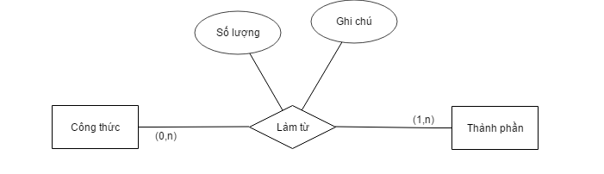

Hình 1. Quan hệ giữa thực thể : Công thức và Thành phần

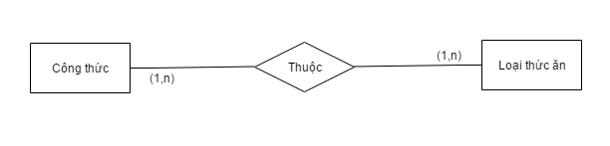

Hình 2. Quan hệ giữa thực thể : Công thức và Loại thức ăn

### Xác định các thuộc tính

* Thành phần :
* ID : integer
* Thành phần : string
* Loại thức ăn :
* ID : integer
* Loại thức ăn : string
* Công thức :
* ID : integer
* Tên công thức : string
* Mô tả công thức : string
* Nguồn gốc : string
* Là món chay không : boolean
* Thời gian chuẩn bị : integer (tính theo phút)
* Số lượng phục vụ : integer
* Lượng calo : integer
* Thông tin dinh dưỡng: string
* giới thiệu : text
* công cụ (để làm món ăn) : string

### Sơ đồ thực thể liên kết

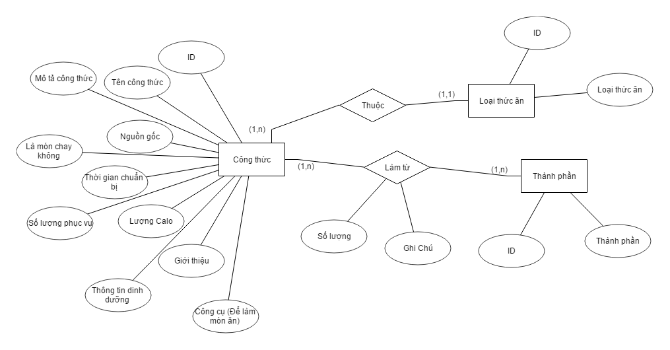

Hình 3. Sơ đồ thực thể liên kế của cơ sở dữ liệu công thức nấu ăn

# Thiết kế cơ sở dữ liệu quan hệ

#### Lược đồ quan hệ

* *recipe*(recipeID, recipeName, recipeDescription, source, foodCategoryID, vegetarian, timeToPrepare, numberOfServings, caloriesPerServing, nutritionalInformation, instructions, utensils)
* *ingredient*(ingredientID, ingredient)
* *recipeIngredients*(recipeID, ingredientID, quantity, comments)
* *foodCategories*(foodCategoriesID, foodCategory)

#### Relationship

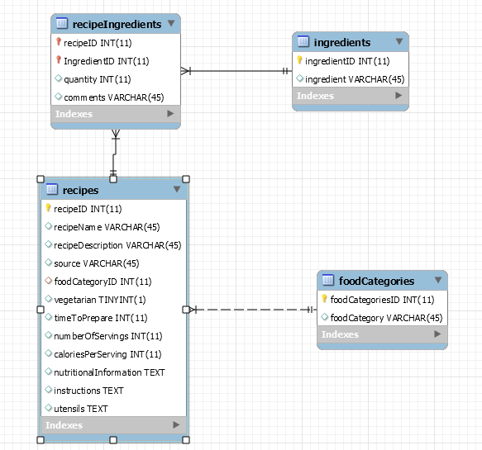

Hình 4. Mô hình quan hệ của cơ sở dữ liệu công thức nấu ăn

# So sánh với csdl cũ

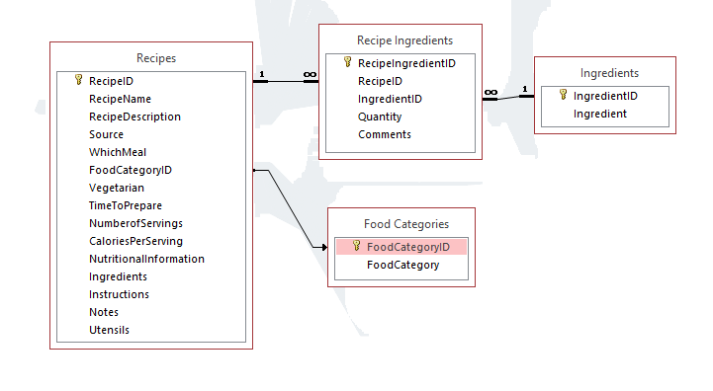

Hình 5. Mô hình quan hệ cơ sở dữ liệu công thức nấu ăn có sẵn

* Giống nhau : hai lược đồ : ***foodCategories*** và ***ingredients***
* Khác nhau :

|  |  |  |
| --- | --- | --- |
| Lược đồ | Có sẵn | Thiết kế lại |
| ***recipeIngredients*** | * Khóa chính là : ***recipeIngredientID*** là khóa chính * Khóa ngoại là : ***recipeID*** (tham chiếu tới ***recipeID*** ở bảng ***recipes***) và ***ingredientID*** (tham chiếu tới ***IngredientID*** ở bảng ***ingredients***) | * Lược đồ sinh ra do quan hệ nhiều – nhiều * khóa chính là ***recipeID*** và ***ingredientID*** (Đồng thời hai khóa này cũng là khóa ngoại của bảng) |
| ***recipes*** | Có thuộc tính ***notes*** | Thiết kế lại xóa bỏ thuộc tính ***notes*** do thuộc tính ***instructions*** tương đương với notes rồi   * Tránh dư thừa dữ liệu |

# Khai thác cơ sở dữ liệu